Trykket i en vandsøjle

Vi undersøger hvordan trykket i en vandsøjle afhænger af dybden. I skal altså måle hvordan trykket stiger ned gennem vandsøjlen. Vandet er i et måleglas. Trykket måles med en trykmåler og en plastikslange. Dybden måles med en lineal.

# Forsøgsopstilling

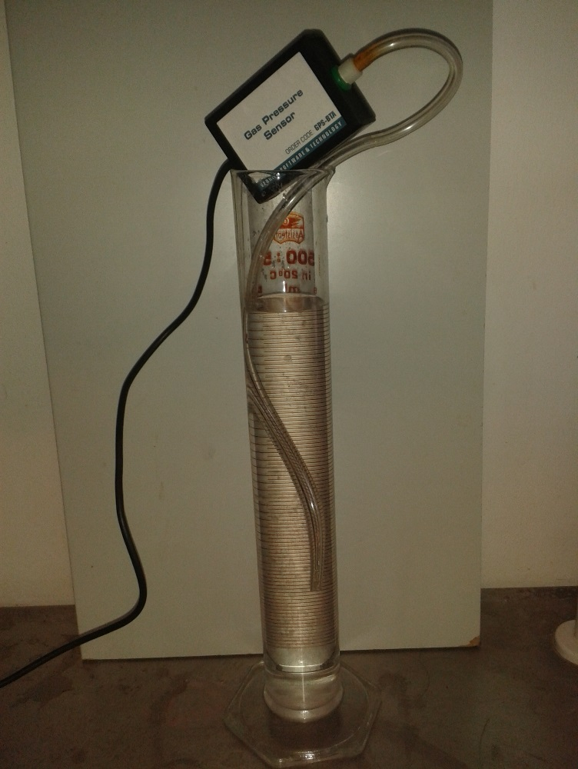

# Måling

Dybden måles med en lineal. Dybden er afstanden mellem vandoverfladen måleglasset og vandoverfladen i plastikrøret. Trykket aflæses på en computer. Se hvordan LoggerPro skal indstilles her:

<https://youtu.be/8vo_xWtxtdQ>

Bemærk: Når slangen stikkes ned i vandet så stiger vandoverfladen i måleglasset.

Bemærk: Når slangen stikkes ned i vandet så stiger vandet op i røret.

# Måleresultater

Hvis du beholder dine målinger i LoggerPro, behøver du ikke skrive dem her. Du kan i stedet indsætte et skærmbillede.

|  |  |  |  |  |  |  |  |  |  |  |  |
| --- | --- | --- | --- | --- | --- | --- | --- | --- | --- | --- | --- |
| Dybde/cm |  |  |  |  |  |  |  |  |  |  |  |
| Tryk/kPa |  |  |  |  |  |  |  |  |  |  |  |

# Behandling af resultater

Opstil en model for hvordan trykket i vandsøjlen afhænger af dybden. Brug LoggerPro eller Maple og lineær tendenslinje.

Vis din graf her:

# Regneeksempel

Trykket er givet ved $P=ρ·g·h+P_{0}$. Det svarer til $y=ax+b$, hvor $P=y, ρ·g=a, h=x, P_{0}=b$.

Vi forventer altså at trykket $P$ som funktion af dybden $h$ er en ret linie med skæring $b=P_{0}$ og hældningen er for vand:

$$a=ρ·g=1\frac{g}{cm^{3}}·9,82\frac{N}{kg}=1000\frac{kg}{m^{3}}·9,82\frac{N}{kg}=9820\frac{N}{m^{3}}=9820\frac{Pa}{m}=9,82\frac{kPa}{m}=0,0982\frac{kPa}{cm}$$

# Sammenligning

Angiv hældningen på din tendenslinje her:

Beregn hvor mange procent din hældning afviger fra tabelværdien $0,0982\frac{kPa}{cm}$.